|  |  |
| --- | --- |
| Инв. № подл. |  |
| Подпись и дата |  |
| Взам. инв. № |  |
| Инв. № дубл. |  |
| Подпись и дата |  |

**Cайт**

**ИНФОРМАЦИОННЫЙ ПОРТАЛ О ПРОЕКТНОМ МЕНЕДЖМЕНТЕ**

**Пояснительная записка**

**Листов 17**

|  |  |
| --- | --- |
|  | Разработчики  Наконечный П.А.  Ветров А. |

2020

# Содержание

Содержание 2

1 Термины, используемые в документе 3

2 Общие положения 4

2.1 Основание для разработки программы 4

2.2 Название проекта 4

2.3 Заказчики 4

2.4 Разработчики 5

3 Назначение и цели создания системы 6

3.1 Назначение системы 6

3.2 Цели создания системы 6

3.3 Критерии достижения целей 6

4 Структура входных и выходных данных 7

4.1 Структура входных данных 7

4.2 Структура выходных данных 7

5 Состав технических и программных средств 8

6 План разработки проекта 10

7 Структура проекта 12

8 Группы пользователей 14

9 Ожидаемые технико-экономические показатели 15

9.1 Наконечный Павел 15

9.2 Сидоров Вадим 15

9.3 Руднев Никита 15

9.4 Смета издержек 16

9.5 Потенциальные источники прибыли 16

10 Дополнительная информация 17

# 1 Термины, используемые в документе

1. Сайт – совокупность программ для ЭВМ, доступ к которой обеспечивается посредством информационно-телекоммуникационной сети «Интернет» (далее – интернет) по доменным именам или по сетевым адресам, позволяющим идентифицировать сайты в сети «Интернет».
2. CMS (Content Management System) – программный продукт, позволяющий осуществлять создание сайтов и управление контентом на сайтах.
3. Wordpress – одна из CMS, написанная на языке программирования PHP.
4. Проектный менеджмент – область знаний, включающая в себя принципы, методики, практики, фреймворки, применяемые при управлении проектами.
5. Контент – текстографическое содержимое сайта, публикуемое в формате постов или страниц.
6. Статья, пост, публикация – уникальная единица контента, являющаяся частью контента. Имеет дату публикации и автора.
7. Страница (единица контента) – статичная информационная страница сайта, не имеющая даты публикации или автора.
8. Страница сайта – результат выходных данных на запрос по определенному URL.
9. HTTP – протокол, используемый для разработки веб-сайтов, открываемых в браузере пользователя.
10. БД (База Данных) – программный продукт, осуществляющий управление данными, а также предоставляющий API для работы с ними.
11. Сайдбар – блок сайта, расположенный справа или слева от основного содержимого страницы, состоит из виджетов.

# 2 Общие положения

## 2.1 Основание для разработки программы

Разработка настоящего документа предусмотрена техническим заданием №1 от 15.10.2020 на сайт «Информационный портал о проектном менеджменте» (далее – «техническое задание»), эскизным проектом №1 от 22.10.2020, (далее – «эскизный проект»), а также техническим проектом №1 от 22.10.2020 (далее – «технический проект»).

## 2.2 Название проекта

Полное наименование проекта: информационный портал «Проектный менеджмент простым языком».

Краткое наименование проекта: «Информационный портал о проектном менеджменте».

Далее – сайт.

## 2.3 Заказчики

Надзор за выполнением проекта осуществляют:

1. Смирнова Юлия Владимировна – куратор проекта, ФГБОУ ВО «Московский Политехнический Университет».
2. Левенец Елена Владимировна – доцент, преподаватель дисциплины «Инженерная коммуникация в ИТ-сфере», ФГБОУ ВО «Московский Политехнический Университет».
3. Даньшина Марина Владимировна, заместитель декана факультета информационных технологий, ФГБОУ ВО «Московский Политехнический Университет».
4. Логачёв Максим Сергеевич, руководитель образовательной программы КИС, ФГБОУ ВО «Московский Политехнический Университет».

## 2.4 Разработчики

Команда разработки состоит из следующих специалистов:

1. Наконечный Павел - менеджер проекта и технический писатель;
2. Сидоров Вадим – веб-разработчик;
3. Руднев Никита – веб-разработчик.

## 2.5 Порядок оформления и предъявления заказчику результатов работ

Порядок оформления и предъявления заказчику результатов работ определен регламентом Проектной деятельности на факультете информационных технологий ФГБОУ ВО «Московский Политехнический Университет» ([https://pd.fit.mospolytech.ru](https://pd.fit.mospolytech.ru/)).

# 3 Назначение и цели создания системы

## 3.1 Назначение системы

Осуществление автоматизации доступа к информации о проектном менеджменте при помощи сайта.

## 3.2 Цели создания системы

1. Предоставление образовательной информации о проектном менеджменте на русском языке.
2. Предоставление информации о новшествах в области проектного менеджмента.
3. Площадка для публикации статей о проектном менеджменте.
4. Получение опыт работы с CMS Wordpress, разработки на JS, PHP, HTML, CSS, навыки написания проектной документации и внутренних организационно-распорядительных документов, опыт работы с большим объемом текстографического контента, важные навыки работы в команде.

## 3.3 Критерии достижения целей

Для реализации поставленных целей система должна решать следующие задачи:

1. Создание программный продукт (портал), позволяющий самостоятельно изучить теоретические основы проектного менеджмента.
2. Наполнение портал современной информацией о проектном менеджменте.

# 4 Структура входных и выходных данных

## 4.1 Структура входных данных

В качестве входных данных для загрузки каждой страницы выступает HTTP Request. Протокол HTTP описан в спецификациях RFCs 7230-7237.

Для аутентификации пользователя в CMS Wordpress используется пара логин-пароль, передаваемая вместе с POST HTTP запросом на адрес «/wp-login.php».

Для авторизации пользователя в CMS Wordpress используется система ролей, описание которой представлено в разделе 8 настоящего документа.

## 4.2 Структура выходных данных

В качестве выходных данных по HTTP запросу страницы сайта выступает HTTP ответ: страница сайта в виде HTML документа, которая содержит на прикреплённые к документу CSS и JS файлы, которые будут загружены браузером автоматически.

# 5 Состав технических и программных средств

Сайт разрабатывался на персональном компьютере со следующими характеристиками:

1. Процессор – Intel Pentium IV с тактовой частотой 1.70 ГГц.
2. Материнская плата – Intel 845 Award 6.0.
3. Винчестер – Seagate, емкостью 320 Гбайт.
4. Объем оперативной памяти – 2048 Мбайт.
5. Дисковод CD-ROM.
6. Монитор – Matrix TFT LCD, 17'', разрешающая способность – 1024x768.
7. Стандартная клавиатура – Genius.
8. Мышь – Genius, USB.
9. Принтер – лазерный Samsung SCX-4200.

В состав программного обеспечения, использованного при разработке, входят:

1. Операционная система MS Windows 10.
2. Редактор кода Visual Studio Code.
3. FTP клиент FileZilla.
4. Пакет прикладных программ MS Office 2013.
5. Браузер Vivaldi 3.4.
6. Wordpress 5.5.1.
7. PHP 7.4, PHP extensions, перечисленные на странице документации CMS (https://make.wordpress.org/hosting/handbook/handbook/server-environment).
8. MySQL 5.6.
9. Apache 2.4.46.

Сайт должен быть доступен и корректно отображаться в браузерах:

1. Firefox от 48 версии;
2. Internet Explorer от 11 версии;
3. Chrome от 54 версии;
4. Safari от 11 версии;
5. Opera от 23 версии.

Серверная сторона сайта должна быть размещена на сервере с поддержкой следующих технологий:

1. Wordpress 5.5.1.
2. PHP 7.4, PHP extensions, перечисленные на странице документации CMS (<https://make.wordpress.org/hosting/handbook/handbook/server-environment>).
3. MySQL 5.6.
4. Apache 2.4.46.

# 6 План разработки проекта

Основные этапы разработки проекта:

1. Подготовка к конструированию проекта, разработка технической документации, формирование рубрикатора, плана разработки проекта.
2. Установка и настройка CMS Wordpress на сервер. Проверка доступности пустого сайта.
3. Разработка и развёртывание темы для CMS Wordpress.
4. Применение рубрикатора к сайту.
5. Создание и публикация контента для сайта.
6. Подготовка к сдаче проекта.

Подробный план разработки проекта представлен на рисунке 1.

Рисунок 1 – Диаграмма Гантта с планом выполнения проекта

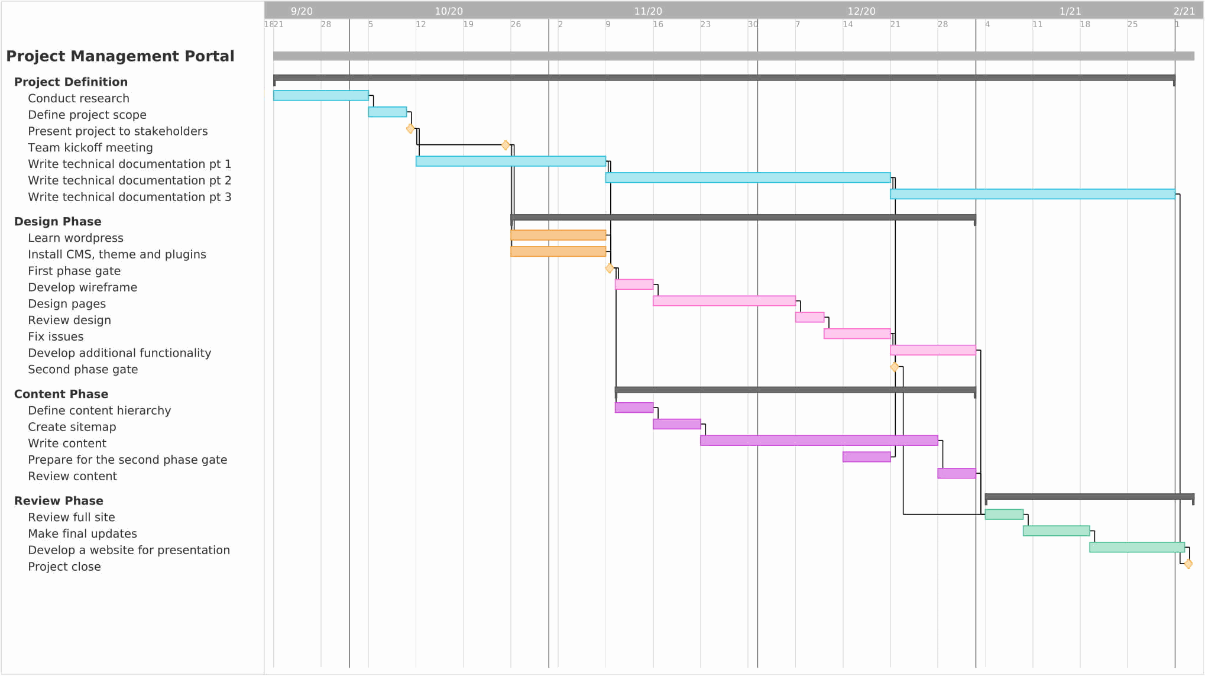

# 7 Структура проекта

Проект состоит из следующих структурных элементов:

1. CMS Wordpress, чей исходный код не изменяется.
2. Сторонние плагины к CMS Wordpress.
3. Разработанная тема к CMS Wordpress.
4. Рубрикатор контента.
5. Контент сайта.
6. Техническая документация проекта.

Общий перечень видов страниц сайта, для которых будут использоваться различные макеты:

1. Страница (единица контента).
2. Пост.
3. Главная страница.
4. Страница рубрики, тега.

Макеты всех страниц основываются на макете, изображённом на рисунке 2. Реальные цветовые решения, размеры элементов и отступов могут не совпадать с изображенными. Красным выделены информационные подписи, необходимые для понимания расположения элементов.

Рубрикатор контента включает в себя разделение записей по рубрикам и тегам. Страницы рубрики/тега содержат ленту постов с пагинацией по 20 элементов, где все публикации принадлежат соответствующей рубрике или тегу. Генерируются автоматически по списку рубрик/тегов.

Контент сайта представлен в виде страниц (не имеют даты публикации) и записей (имеют дату публикации).

Страница публикации содержит текст поста, форму комментирования, комментарии, ссылки на предыдущий/следующий пост, указание рубрики и тегов поста.

Только записи подлежат рубрикации по рубрикам и тегам. И хотя технически запись может иметь более одной рубрики, авторам контента настоятельно рекомендуется использовать лишь одну рубрику для каждой записи. Оба вида контента имеют следующие элементы:

1. Название.
2. URL адрес.
3. Изображение-превью.
4. Текстографическое содержимое.

Также страницы и записи могут быть черновиками (недоступны гостям, но видимы администраторам).

Список страниц, которые обязательно будут представлены на сайте:

1. «О проекте».
2. «О нас».
3. Главная страница с лентой постов с пагинацией по 20 элементов, отсортированных от свежих к старым. Генерируется автоматически из списка постов.

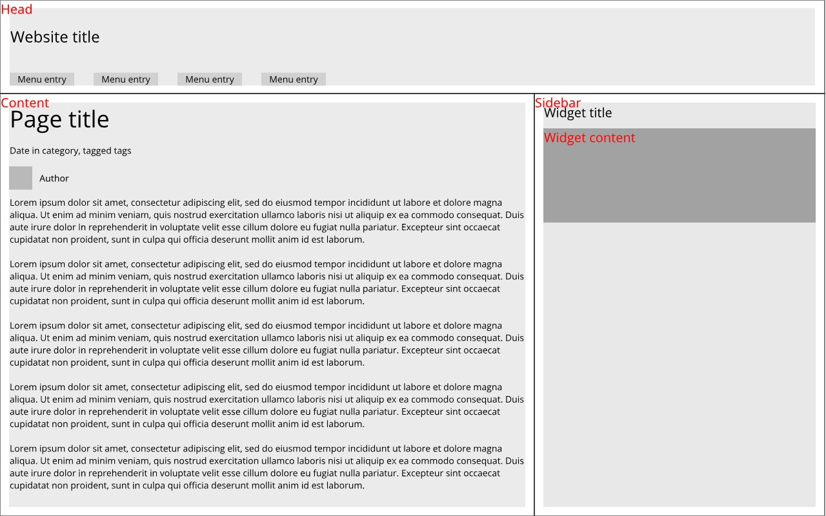

Рисунок 2 – Макет типовой страницы сайта

# 8 Группы пользователей

1. Гости сайта. Имеют право на просмотр и комментирование контента.
2. Администраторы сайта (осуществили авторизацию по паре логин-пароль в CMS Wordpress). Имеют права на доступ к админ-панели, управление контентом, модерацию комментариев.

# 9 Ожидаемые технико-экономические показатели

Настоящее исследование трудозатрат, стоимости и продолжительности создания программ имеет следующие цели:

1. определение зависимости трудозатратности на основе опыта предыдущих разработок;
2. определение трудозатрат по этапам работ;
3. создание методов прогнозирования длительности разработки.

Исследование представлено позиционно для каждого сотрудника команды разработки.

## 9.1 Наконечный Павел

1. Разработка технического задания, настоящего документа и иной технической документации по проекту – 16 часов;
2. Участие в командных митапах – 16 часов;
3. Подготовка командных митапов и организация трудовой деятельности – 16 часов;
4. Определение требований заинтересованных лиц – 8 часов;
5. Создание контента для сайта – 32 часов;
6. Оформление проекта, подготовка к сдаче и контрольным точкам – 8 часов.

## 9.2 Сидоров Вадим

1. Участие в командных митапах – 16 часов;
2. Установка и настройка CMS Wordpress – 8 часов;
3. Установка и настройка плагинов для CMS Wordpress – 8 часов;
4. Разработка темы для CMS Wordpress – 40 часов.

## 9.3 Руднев Никита

1. Участие в командных митапах – 16 часов;
2. Установка и настройка CMS Wordpress – 8 часов;
3. Установка и настройка плагинов для CMS Wordpress – 8 часов;
4. Разработка темы для CMS Wordpress – 40 часов.

Общая плановая трудоемкость проекта: 240 рабочих часов за период с сентября 2020 по январь 2021.

Поскольку проект не является коммерческим, единственным измеримым технико-экономическим показателем является выполненная норма прибыли. Признаком крайнего успеха проекта может считаться выполненная норма прибыли в размере 115% от издержек производства.

## 9.4 Смета издержек

Таблица 1 – Проект сметы издержек

|  |  |
| --- | --- |
| 800 руб. | Приобретение домена |
| 2000 руб./год | Оплата хостинга |
| 10000 руб. | Бюджет на приобретение платных плагинов |
| 2000 руб. | Непредвиденные расходы |

## 9.5 Потенциальные источники прибыли

1. Размещение рекламы на сайте.
2. Реклама в социальных сетях портала.
3. Разработка курсов и платных рассылок под брендом портала.

# 10 Дополнительная информация

1. Изменения в настоящий документ вносятся по соглашению сторон на основании дополнительных соглашений.
2. По любым вопросам трактовки текста можно обращаться к автору документа: Наконечный Павел, sneakbug8@gmail.com.